Projektdokumentation
Software zur Visualisierung von sdat- und ESL-Zählerdaten
Auftraggeber | Energieagentur Bünzli, Roger Bünzli
Modul | M306 – Kleinprojekte im eigenen Berufsumfeld abwickeln
Schule / Klasse | KSH / IM24
Projektteam | Elias, Goncalo, Lasse, Ennio, Paul
Lehrperson | André Probst,
Projektdauer | 19.10.2026 – 26.11.2026
Version / Datum | 1.0 / 28.09.2026


Inhaltsverzeichnis
Versionsverlauf 1
1 Einleitung 3
1.1 Ausgangslage 4
1.2 Analyse des Auftrags 4
1.3 Projektteam und Rollen 4
1.4 Vorgehensmodell 4
2 Informieren 4
2.1 Informationsbeschaffung 5
2.2 Datenanalyse sdat und ESL 5
2.3 Zieldefinition 5
2.4 Pflichtenheft (Anforderungen) 5
2.5 Kostenkalkulation 6
3 Planen 6
3.1 Projektstrukturplan (PSP) 7
3.2 Zeitplanung (Gantt-Diagramm) 7
3.3 Meilensteine 7
3.4 Personaleinsatz und Risiken 7
4 Entscheiden 7
4.1 Varianten 8
4.2 Nutzwertanalyse 8
4.3 Entwurf 8
Klassendiagramm 8
Mockups / UI-Entwurf 8
4.4 Risikoanalyse 11
5 Realisieren 11
5.1 Entwicklungsumgebung 12
5.2 Umsetzung 12
5.2.1 sdat-Parser 12
5.2.2 ESL-Parser 12
5.2.3 Datenmodell und Umrechnung 12
5.2.4 Diagramme 12
5.2.5 CSV-Export 12
5.2.6 Nice to have: JSON-Export und HTTP POST 12
5.3 Probleme und Lösungen 12
5.4 Arbeitsjournal 13
6 Kontrollieren 13
6.1 Testkonzept 13
6.2 Testprotokoll 13
6.3 Soll-Ist-Vergleich 13
Zeit und Kosten 13
Termine 13
Ziele und Anforderungen 13
6.4 Abnahmeprotokoll 13
7 Auswerten 13
7.1 Team-Reflexion 13
7.2 Persönliche Reflexionen 13
[Name A] 13
[Name B] 13
[Name C] 13
7.3 Fazit 13
8 Quellenverzeichnis 13
Verwendete Bibliotheken und Lizenzen 13
Abbildungsverzeichnis 13
Glossar 13
Anhang 13
A Projektplanung 13
B Arbeitspakete 13
C Eigenständigkeitserklärung 13

1 Einleitung

1.1 Ausgangslage
Auftraggeber des Projekts ist die Energieagentur Bünzli, vertreten durch Roger Bünzli. Auftragnehmer ist die Gruppe 4. Die Energieagentur erhält die Messdaten eines Stromzählers in einem Gebäude mit Solaranlage im Austauschformat sdat sowie als ESL-Dateien. Die sdat-Dateien enthalten den Verbrauch pro 15 Minuten, die ESL-Dateien die absoluten Zählerstände. Beide Formate sind XML-Dateien, die als Text kaum lesbar sind, und die rund 5'100 Dateien lassen sich von Hand nicht sinnvoll auswerten.

1.2 Analyse des Auftrags
Der Auftrag lässt sich in drei Teile gliedern: Daten einlesen und bereinigen, Verbrauch in Zählerstände umrechnen und die Ergebnisse darstellen bzw. exportieren.
Frage | Antwort
Was soll entstehen? | Eine Webapplikation, die sdat- und ESL-Dateien einliest, daraus Verbrauch und Zählerstände berechnet, beides in Diagrammen darstellt und als CSV exportiert.
Für wen? | Mitarbeitende der Energieagentur Bünzli, die Zählerdaten ohne Programmierkenntnisse auswerten wollen.
Warum? | Die Daten werden ohne Handarbeit verständlich: Bezug und Einspeisung der Solaranlage sind auf einen Blick sichtbar und lassen sich weiterverarbeiten.
Eingaben | sdat-Dateien (XML, Verbrauch pro 15 Minuten) und ESL-Dateien (XML, absolute Zählerstände)
Ausgaben | Verbrauchsdiagramm, Zählerstandsdiagramm, CSV-Export pro Sensor; optional JSON-Export und Upload per HTTP POST
Rahmenbedingungen | Laufzeit von 5 Projekttagen; Webapplikation im Browser mit lokaler Datenverarbeitung; der Stack-Entscheid erfolgt in der Entscheidungsmatrix.
Nicht Teil des Auftrags | Benutzerverwaltung und Login, serverseitige Datenbank, Mobile App, Hochrechnung der Zählerstände über den Zählerwechsel hinweg
Offene Fragen / Klärungen | Wie werden die sdat-Daten ab 09/2023 behandelt, für die keine ESL-Zählerstände mehr vorliegen? Welche Abweichung zwischen berechnetem und abgelesenem Zählerstand ist zulässig?

1.3 Projektteam und Rollen
Name | Rolle | Zuständigkeiten
Lasse Nothelfer | Projektleitung | Abgaben, Teamleitung, Kommunikation mit dem Auftraggeber
Ennio Vögeli | Dokumentation | Erstellung der Dokumentation
Gonçalo Pereira | Präsentation | Erstellung der Präsentation
Paul Kühn | Entwicklungsleiter | Hauptverantwortlicher des Produkts
Elias Hüngerle | Entwickler | Arbeit am Produkt

1.4 Vorgehensmodell
Das Projekt wird nach IPERKA abgewickelt. Die Kapitel 2 bis 7 dieser Dokumentation entsprechen den sechs Phasen.
Die Aufgaben werden im Team über Trello verteilt. Dazu wurde Trello eingerichtet; die Arbeiten sind auf Karten pro Person aufgeteilt.
Ein sequenzielles Modell eignet sich für dieses Projekt besser als ein agiles Vorgehen mit Sprints und Zeremonien, weil die Anforderungen durch den Auftrag klar vorgegeben sind (Muss / Nice to have) und das Projekt nur fünf Projekttage umfasst.
Gesteuert werden die Aufgaben über ein gemeinsames Trello-Board. Für jeden Projekttag gibt es eine Liste, und die Listen folgen den IPERKA-Phasen: Tag 1 «Initialisierung & Planung» (Informieren, Planen), Tag 2 «Entscheiden & Logik», Tag 3 «Realisierung», Tag 4 «Realisierung & Kontrolle» und Tag 5 «Kontrolle & Auswertung». Dazu kommen die Listen «In Arbeit» und «Fertig», die den aktuellen Stand jederzeit sichtbar machen. Eine angeheftete Karte dokumentiert die Abhängigkeiten zwischen den Tickets.
Jede Karte ist einheitlich benannt, und zwar mit Projekttag und Nummer, Titel, Rolle und Priorität, z. B. «T3-4 · Verbrauchs- und Zählerstanddiagramm [UI · Must]». Die Priorität ist eine von vier Stufen: Must, Should, Could oder Doku. Could-Tickets (z. B. IndexedDB-Speicherung) werden nur umgesetzt, wenn alle Must-Anforderungen erfüllt sind. Jede Karte enthält eine Checkliste mit Teilaufgaben und ist einer oder mehreren Personen zugewiesen.
Das Entwicklerteam arbeitet hauptsächlich an den Umsetzungstickets. Es übernimmt aber auch Dokumentationsaufgaben, etwa das Klassendiagramm, die Mockups oder das Arbeitsjournal. Die übrigen Mitglieder kümmern sich um Kontakt, Dokumentation und Figma-Entwürfe und bearbeiten bei Bedarf ebenfalls Umsetzungstickets. Die Rollen legen also den Schwerpunkt fest, bilden aber keine feste Grenze. Tickets mit der Rolle «Alle» (z. B. Feature-Stopp, Präsentation) erledigt das Team gemeinsam.

2 Informieren

2.1 Informationsbeschaffung
Die Projektbeschreibung, die Beispieldaten (sdat und ESL) sowie das Bewertungsraster bilden die Grundlage der Informationsbeschaffung. Offene Fragen zu den Daten und zu den Anforderungen wurden per E-Mail mit dem Auftraggeber Roger Bünzli geklärt. In einer ersten Rückmeldung bestätigte er, dass ausschliesslich die Daten der Sensoren ID742 und ID735 verarbeitet werden dürfen; alle anderen IDs werden ignoriert. In einer zweiten E-Mail liess das Team das geplante Vorgehen zu mehreren Datenbesonderheiten sowie zur Anmeldung bestätigen (siehe Kapitel 2.2).

2.2 Datenanalyse sdat und ESL
Beim Vergleich der sdat- und ESL-Dateien fielen mehrere Besonderheiten auf, die mit Herrn Bünzli geklärt und wie folgt festgehalten wurden. Die sdat-Werte sind fast immer dreimal so gross wie die entsprechenden ESL-Differenzen (Faktor 3); die Werte werden trotzdem so übernommen, wie sie in den Dateien stehen, weil es sich um Testdaten handelt. Kommt ein Zeitpunkt einmal mit dem Wert 0 und einmal mit einem echten Messwert vor, wird der echte Wert übernommen. In vier Monaten passen die Summen nicht ganz; diese Monate werden markiert, fehlende Werte jedoch nicht ergänzt. Nach September 2021 werden nur noch die ESL-Werte angezeigt. Für das Jahr 2018 wird der Zählerstand vom ersten ESL-Wert aus rückwärts gerechnet. Der Wasserzähler in den ESL-Dateien wird nicht ausgewertet.
Merkmal | sdat | ESL
Inhalt | Relative Werte pro 15 min (kWh) | Absolute Zählerstände (kWh), ca monatlich
Zeitangabe / Zeitzone | UTC; Zeit = Startzeit + (Sequenz − 1) × 15 min | Ohne Zeitzone, wird als Schweizer Ortszeit gelesen
Relevante Elemente | DocumentID, Creation, StartDateTime, ConsumptionMeteringPoint / ProductionMeteringPoint, Observation (Sequence, Volume, Condition) | Time Period (end), ValueRow (obis, value);  Bezug = 1.8.1 + 1.8.2  Einspeisung = 2.8.1 + 2.8.2
Besonderheiten | Duplikate (neuste Datei gewinnt), Platzhalter mit Condition 21, nur ID742 und ID735 | Keine Sensor-ID, Wasserzähler wird ignoriert, Daten bis 09/2022

2.3 Zieldefinition
Die Projektziele sind in der folgenden Tabelle nach den SMART-Kriterien formuliert.
Nr. | Ziel (SMART) | Messgrösse / Erfüllt wenn …
Z1 | Alle lesbaren sdat- und ESL-Files werden von der Software eingelesen; unlesbare Files kommen in eine Fehlerliste. | die Anzahl gelesener Files und die Anzahl Files in der Fehlerliste zusammen der Anzahl gelieferter Files entsprechen.
Z2 | Für Bezug und Einspeisung liegt zu jedem 15-Minuten-Wert ein Zählerstand vor. | der berechnete Zählerstand an Stichproben zu ESL-Zeitpunkten stimmt.
Z3 | Bezug und Einspeisung sind über den ganzen Zeitraum der Daten als Verbrauchs- und Zählerdiagramm einsehbar. | der Arbeitgeber zufrieden ist.
Z4 | Pro Sensor liegt ein CSV-File im dokumentierten Format vor. | es mit dem Beispiel in der Projektbeschreibung übereinstimmt.
Z5 | Alle Muss-Funktionen sind im Testprotokoll als abgeschlossen markiert. | das Abnahmeprotokoll vom Auftraggeber unterschrieben ist.

2.4 Pflichtenheft (Anforderungen)
Eine Benutzerverwaltung ist nicht erforderlich. Für den Einstieg ins Tool ist ein fixes Passwort vorgesehen; das Passwort wird vom Team gewählt und Herrn Bünzli mitgeteilt. Die übrigen Anforderungen sind in der folgenden Tabelle festgehalten und müssen prüfbar sein; die IDs werden im Testprotokoll (Kap. 6) wieder verwendet.
ID | Anforderung | Priorität | Abnahmekriterium
A01 | sdat-Files einlesen | Muss | […]
A02 | ESL-Files einlesen | Muss | […]
A03 | Verbrauchswerte in Zählerstände umrechnen | Muss | [Abweichung zu ESL-Wert = 0]
A04 | Verbrauchsdiagramm anzeigen | Muss
A05 | Zählerstandsdiagramm anzeigen | Muss
A06 | CSV-Export | Muss
A07 | JSON-Export | Nice to have
A08 | Daten per HTTP POST senden | Nice to have
A09 | [nicht-funktional, z. B. Bedienbarkeit, Performance]

2.4.1 Funktionale Anforderungen
Nr. | Anforderung | Priorität | Abnahmekriterium
FA-01 | Die Software liest sdat-Dateien ein. Der Benutzer kann mehrere Dateien oder einen ganzen Ordner auf einmal laden. | Must | Alle sdat-Dateien des Testdatensatzes werden ohne Fehler eingelesen.
FA-02 | Die Software liest ESL-Dateien ein und ermittelt pro Monat den Zählerstand für Bezug und Einspeisung. | Must | Stichprobe von 3 Monaten stimmt mit den XML-Dateien überein.
FA-03 | Die Software verarbeitet nur ID742 und ID735. Alle anderen IDs und der Wasserzähler werden übersprungen. | Must | Dateien mit anderen IDs erscheinen nicht in den Diagrammen.
FA-04 | Doppelte Werte werden entfernt. Jeder Zeitstempel kommt pro Sensor genau einmal vor. | Must | Automatischer Test: Anzahl Werte = Anzahl verschiedener Zeitstempel.
FA-05 | Die Software rechnet die Verbrauchswerte mit Hilfe der ESL-Zählerstände in absolute Zählerstände um. | Must | Am ersten ESL-Stichtag entspricht der Zählerstand dem ESL-Wert. Danach steigt er genau um die Summe der sdat-Werte.
FA-06 | Verbrauchsdiagramm für Bezug und Einspeisung | Must | Diagramm zeigt den ganzen Zeitraum mit echten Daten.
FA-07 | Zählerstanddiagramm für Bezug und Einspeisung | Must | Diagramm zeigt den ganzen Zeitraum mit echten Daten.
FA-08 | CSV-Export pro Sensor im vorgegebenen Format (siehe 2.5) | Must | Datei öffnet sich korrekt in Excel und entspricht dem Format.
FA-09 | Speichern als JSON-Datei im vorgegebenen Format (siehe 2.5) | Should | Datei ist gültiges JSON und entspricht dem Format.
FA-10 | Zoomstufen in den Diagrammen: 15 Minuten, Stunde, Tag, Woche, Monat | Should | Alle Zoomstufen zeigen korrekte Werte.
FA-11 | Monate, in denen die Summen nicht zu den ESL-Werten passen, werden in der Software markiert. | Should | Die 4 bekannten Monate sind sichtbar markiert.
FA-12 | Passwort für den Einstieg ins Tool. Das Passwort ist fix und wird Herrn Bünzli mitgeteilt. | Should | Ohne richtiges Passwort sind keine Daten sichtbar.
FA-13 | Kennzahlen für den sichtbaren Zeitraum (z. B. Summe Bezug und Einspeisung) | Should | Kennzahlen ändern sich beim Zoomen mit.
FA-14 | Daten per HTTP-POST im JSON-Format an eine einstellbare URL senden. Den Server setzen wir selbst auf. | Could | Server empfängt die Daten, Statusanzeige erscheint.
FA-15 | Eingelesene Daten im Browser speichern (IndexedDB), damit sie nicht jedes Mal neu geladen werden müssen | Could | Nach dem Neuladen der Seite sind die Daten noch da.
FA-16 | Mobile App bzw. Nutzung auf dem Smartphone | Could | Import, Diagramme und Export funktionieren auf einem Smartphone.

2.4.2 Nichtfunktionale Anforderungen
Nr. | Anforderung | Bereich | Abnahmekriterium
NFA-01 | Der Import aller Testdateien dauert höchstens 30 Sekunden. Die Oberfläche bleibt dabei bedienbar. | Performance | Zeitmessung auf einem Schul-Laptop
NFA-02 | Die Diagramme reagieren beim Zoomen ohne spürbare Verzögerung. | Performance | Manueller Test
NFA-03 | Die Oberfläche ist auf Deutsch und ohne Anleitung verständlich. | Usability | Test mit einer Person ausserhalb des Teams
NFA-04 | Die Software läuft ohne Installation in aktuellen Browsern (Chrome und Firefox). | Portabilität | Test in allen genannten Browsern
NFA-05 | Die Messdaten bleiben auf dem Rechner des Benutzers und werden nicht dauerhaft auf einem Server gespeichert. | Sicherheit | Code-Review
NFA-06 | Das Passwort steht nicht sichtbar im Code, der an den Browser geschickt wird. | Sicherheit | Code-Review
NFA-07 | Der Code entspricht aktuellen Standards: TypeScript Strict, ESLint, Prettier und automatisierte Tests für die Datenlogik. | Wartbarkeit | ESLint ohne Fehler, alle Tests grün

2.5 Kostenkalkulation
Die Kostenkalkulation basiert auf fünf Projekttagen zu je acht Stunden und rollenspezifischen Stundensätzen für Junior-Fachkräfte. Daraus ergibt sich ein Personalaufwand von 25 Personentagen (200 Stunden) bzw. CHF 18'200. Dazu kommen Sachkosten von CHF 80 für fünf Claude-Pro-Abos; Hardware, Hosting und Open-Source-Bibliotheken verursachen keine zusätzlichen Kosten. Das Gesamtbudget beträgt damit CHF 18'280. Nach den Projektmerkmalen der BZZ (Kleinprojekt 15 bis 150 Personentage) ist das Vorhaben ein Kleinprojekt.

Parameter
Parameter | Wert
Projekttage | 5
Stunden pro Tag | 8

Stundensätze nach Rolle
Rolle | Stufe | CHF / h
Projektleitung | Junior Projektleiter | 100
Datenlogik (Entwicklung) | Junior Software-Entwickler | 95
Frontend / UI | Junior Frontend-Entwickler | 90
Qualität / Dokumentation | Junior Test / Doku | 80

Personalaufwand
Name | Rolle | Tage | Stunden | CHF / h | Total CHF
Lasse Nothelfer | Projektleitung | 5 | 40 | 100 | 4'000
Ennio Vögeli | Qualität / Dokumentation | 5 | 40 | 80 | 3'200
Paul Kühn | Datenlogik (Entwicklung) | 5 | 40 | 95 | 3'800
Gonçalo Pereira | Frontend / UI | 5 | 40 | 90 | 3'600
Elias | Frontend / UI | 5 | 40 | 90 | 3'600
Total Personal |  | 25 | 200 |  | 18'200

Sachkosten
Posten | Begründung | Total CHF
Hardware | Vorhandene Laptops | 0
Software / Hosting | Vercel, GitHub, Figma, Trello (Gratis-Versionen) | 0
Bibliotheken | Open Source, keine Lizenzkosten | 0
KI-Assistent Claude Pro | 5 Abos × 1 Monat × CHF 16 (USD 20, Umrechnung zum Tageskurs) | 80
Total Sachkosten |  | 80

Zusammenfassung
Kennzahl | Wert
Gesamtkosten | CHF 18'280
Aufwand | 25 PT
Projektklasse | Kleinprojekt
Stundensätze: Richtwerte für Junior-Fachkräfte in der Schweizer IT-Branche (Junior 60 bis 100 CHF/h, Webentwicklung 80 bis 200 CHF/h, Quelle: magicheidi.ch/hourly-rates). Projektklasse nach Theorie «Projektmerkmale» (BZZ): Kleinprojekt 15 bis 150 Personentage (PT).

3 Planen
Die vollständige Planung befindet sich in Anhang A. Hier werden die wichtigsten Resultate zusammengefasst.

3.1 Projektstrukturplan (PSP)
[PSP-Grafik einfügen und mit Beschriftung versehen (Einfügen → Beschriftung)]
Abbildung 1: Projektstrukturplan

3.2 Zeitplanung (Gantt-Diagramm)
[Gantt-Diagramm einfügen. Kritischen Pfad kurz erwähnen.]
Abbildung 2: Gantt-Diagramm

3.3 Meilensteine
Meilenstein | Datum (Soll) | Kriterium
M1 Planung | 21.10.2026 | Projektplanung vom Auftraggeber freigegeben
M2 Entwurf | 29.10.2026 | Klassendiagramm, UI-Entwurf und Technologieentscheid abgenommen
M3 Muss-Funktionen | 09.11.2026 | Einlesen, Umrechnung, Diagramme und CSV-Export lauffähig
M4 Test | 18.11.2026 | Systemtest bestanden, Abnahme erfolgt
M5 Abgabe | 26.11.2026 | Dokumentation und Präsentation abgeschlossen

3.4 Personaleinsatz und Risiken
[Kurz zusammenfassen (Auslastung pro Person, Top-3-Risiken). Die Details stehen in der Projektplanung; die Risikoanalyse folgt in Kap. 4.4.]

4 Entscheiden

4.1 Varianten
[Mind. zwei Lösungsvarianten beschreiben, z. B. Programmiersprache/Framework, Diagramm-Bibliothek, Desktop- vs. Web-Anwendung.]
 | Variante A | Variante B | Variante C
Beschreibung
Vorteile
Nachteile

4.2 Nutzwertanalyse
[Gewichtung total 100 %. Note 1–6 (6 = sehr gut). Punkte = Gewichtung × Note.]
Kriterium | Gewicht | A Note | A Punkte | B Note | B Punkte
[Vorkenntnisse im Team] | 30 %
[Aufwand / Einarbeitung] | 25 %
[Funktionsumfang Diagramme] | 20 %
[Dokumentation / Community] | 15 %
[Lizenz / Kosten] | 10 %
Total | 100 %

Entscheid: [Gewählte Variante und Begründung in 2–3 Sätzen]

4.3 Entwurf

Klassendiagramm
[UML-Klassendiagramm einfügen und die wichtigsten Klassen kurz erklären.]
Abbildung 3: Klassendiagramm

Mockups / UI-Entwurf
In Figma wurden Mockups für die Ansichten Import, Dashboard, Verbrauch, Zählerstand und Export erstellt. Sie sind in den Abbildungen 5 bis 9 dargestellt.
Die Figma-Mockups wurden nach Absprache mit Herrn Bünzli angepasst, nachdem geklärt war, welche Daten genau und in welcher Form dargestellt werden müssen.
Abbildung 4: Mockup Hauptfenster
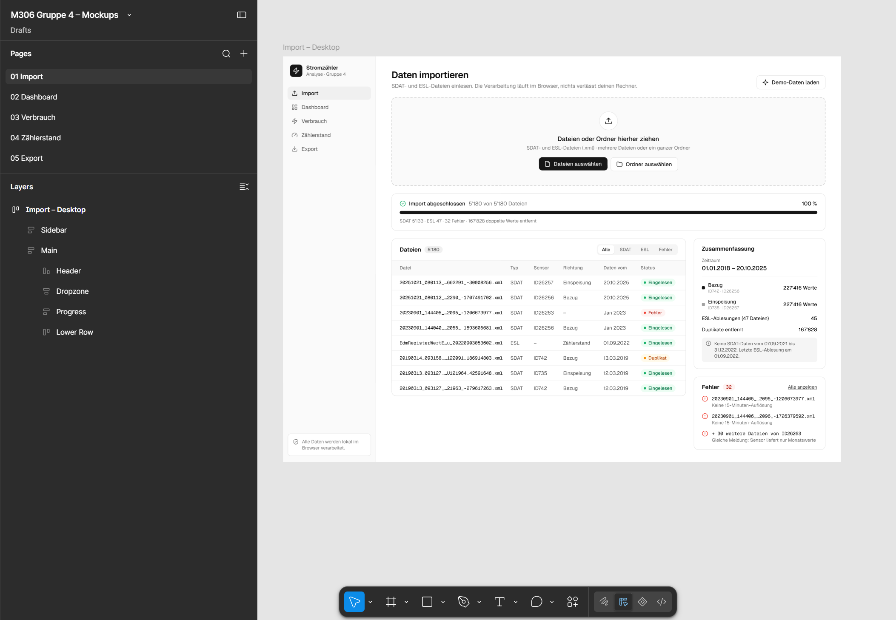
Abbildung 5: Mockup Import
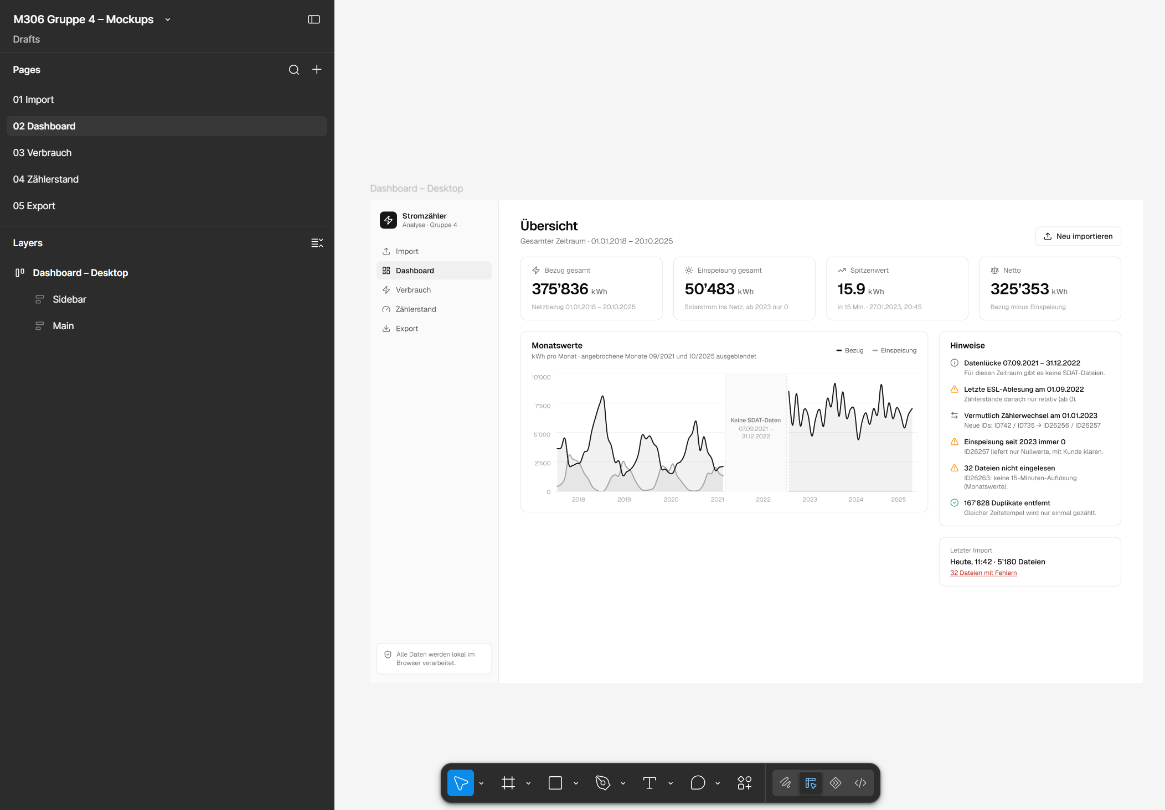
Abbildung 6: Mockup Dashboard
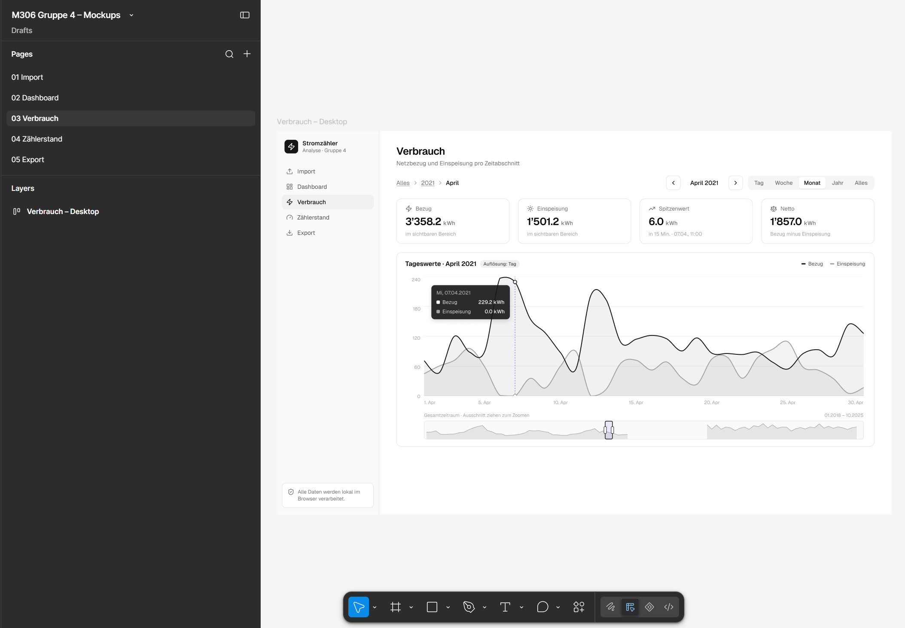
Abbildung 7: Mockup Verbrauch
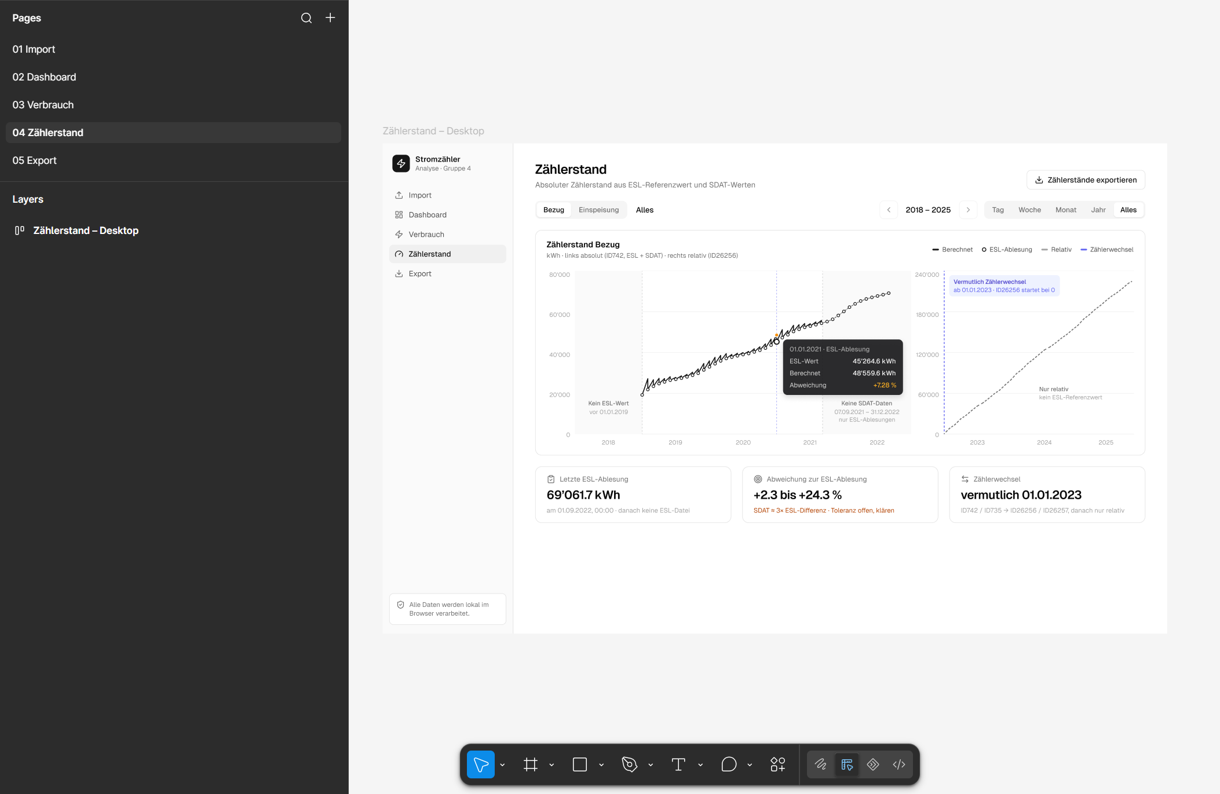
Abbildung 8: Mockup Zählerstand
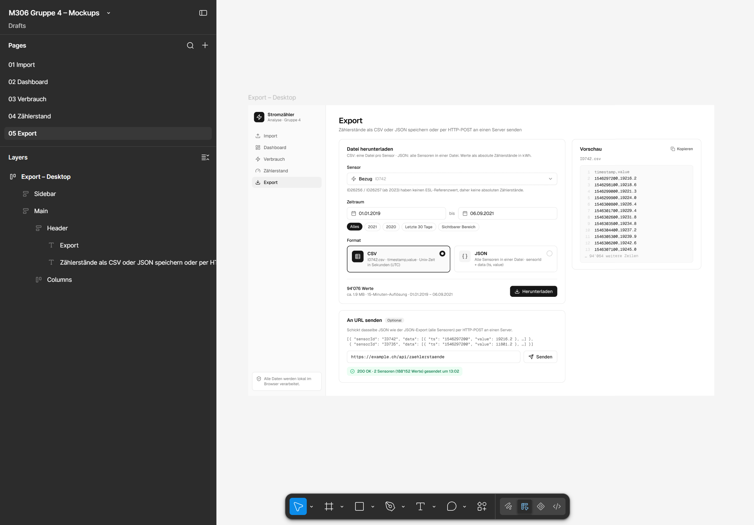
Abbildung 9: Mockup Export

4.4 Risikoanalyse
[EW = Eintrittswahrscheinlichkeit, AW = Auswirkung (1–3). Aus der Projektplanung übernehmen und nach dem Entscheid ergänzen.]
Nr. | Risiko | EW | AW | Total | Massnahme
R1 | Falsche Zuordnung der Timestamps | 2 | 3 | 6 | Umrechnung gegen ESL-Werte prüfen, Unit-Tests
R2 | Zeitzonen (sdat UTC, ESL Lokalzeit) | 3 | 2 | 6 | Intern nur UTC verwenden
R3 | Aufwand unterschätzt | 2 | 3 | 6 | Reserve, Nice-to-have streichen
R4

5 Realisieren

5.1 Entwicklungsumgebung
Werkzeug | Version | Zweck
Visual Studio Code | 1.137 | Entwicklungsumgebung (IDE)
Node.js | 22.18 | Laufzeitumgebung für Entwicklung, Build und Tests
TypeScript | 5.9 | Programmiersprache (typisiertes JavaScript)
Next.js / React | 16.3 / 19.2 | Web-Framework und UI-Bibliothek
Tailwind CSS / shadcn/ui | 4.3 / 4.21 | Styling und UI-Komponenten
visx / Motion (bklit-Charts) | 4.0 / 13.4 | Diagramme und Animationen
fast-xml-parser | 5.11 | Einlesen der sdat- und ESL-Dateien (XML)
Vitest | 5.0 | Automatisierte Tests
ESLint / Prettier | 9.39 / 3.9 | Code-Qualität und einheitliche Formatierung
Git / GitHub | 2.46 | Versionsverwaltung
Repository: https://github.com/im24b-huengerlee/M306-Gruppe-4
Zunächst wurde der Projektumfang analysiert und darauf aufbauend der Techstack des Projekts definiert. Dazu gehören unter anderem Next.js mit TypeScript sowie UI-Bibliotheken.
Zudem wurden ESLint und Prettier ins Projekt eingebunden. Ausserdem wurde shadcn mit Bklit UI initialisiert und in das Projekt integriert.
Das Next.js-Projekt wurde mit TypeScript und Tailwind erstellt.
Trello und Figma wurden mit der Entwicklungsumgebung verbunden. Für die Verbindung mit Trello mussten zuerst ein API-Schlüssel und ein Token erstellt werden; erst danach funktionierte die Verbindung. Ausserdem wurde Cursor auf die neueste Version aktualisiert.

5.2 Umsetzung
Das Import-Modul wurde umgesetzt und mit Testdaten getestet. Damit die Webseite nicht einfriert, während die 5'100 Dateien geparst werden, wurde ein Web Worker eingebaut. Mit Unterstützung von KI wurde zudem die Performance des Imports verbessert, und es wurden Testfälle erstellt.
Ausserdem wurde damit begonnen, die Mockups (siehe 4.3) mit Unterstützung von KI im Frontend umzusetzen. Der Einsatz von KI dient der Effizienz, da eine Umsetzung ohne KI zu viel Zeit beanspruchen würde.

5.2.1 sdat-Parser
Die benötigten Typen und Testdateien sowie die Parser für sdat- und ESL-Files wurden umgesetzt; alle Tests sind erfolgreich. Zusätzlich wurde eine fehlerhafte Testdatei erstellt, indem eine sdat-Datei abgeschnitten wurde.

5.2.2 ESL-Parser
Der ESL-Parser liest Zeitangaben ohne Zeitzone als Schweizer Ortszeit ein. Typen, Testdateien und Tests wurden zusammen mit dem sdat-Parser umgesetzt (siehe 5.2.1).

5.2.3 Datenmodell und Umrechnung
Für doppelte Zeitpunkte wurde eine Duplikat-Funktion umgesetzt: Kommt ein Zeitpunkt einmal mit dem Wert 0 und einmal mit einem echten Messwert vor, wird der echte Wert übernommen. Die zugehörigen Testdateien wurden an die neuen Code-Funktionen angepasst.
Für die Umrechnung der 15-Minuten-Werte auf Stunden, Tage, Wochen und Monate wurde eine Aggregationsfunktion umgesetzt. Beim Verbrauch werden die Einzelwerte aufsummiert; beim Zählerstand wird jeweils der letzte Wert übernommen. Jeder Tag beginnt um Mitternacht Schweizer Zeit; ein Zählerstand um 00:00 gehört zum Vortag und nicht zum neuen Tag. Zur Absicherung der Funktion wurden 19 neue Tests geschrieben; alle waren erfolgreich.
Mit der Karte T3-11 wurde die Berechnung des Zählerstands überarbeitet. Bisher wurde der Zählerstand im Jahr 2018 negativ, weil die sdat-Werte etwa dreimal grösser sind als die ESL-Werte. Zuerst wurden Tests geschrieben und danach die Berechnung angepasst: Die sdat-Werte werden nun zwischen zwei ESL-Ablesungen so skaliert, dass jede Ablesung genau getroffen wird. Für 2018 wird mit sdat ÷ 3 zurückgerechnet. Dadurch steigt der Zählerstand stetig an und ist nie mehr negativ.
Mit den echten Daten wurde geprüft, dass die Start- und Endwerte stimmen. Zu Beginn wich ein Startwert um 0.1 kWh ab; der Grund war, dass die Zahl auf der Karte nur gerundet war. Am Schluss waren alle Tests erfolgreich.

5.2.4 Diagramme
Der folgende Code-Ausschnitt zeigt die LineChart-Komponente, mit der Bezug und Einspeisung als Linien dargestellt werden.
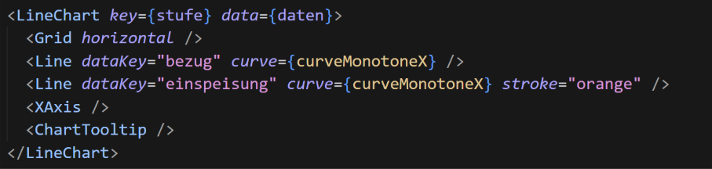
Abbildung 10: Code-Ausschnitt der LineChart-Komponente für Bezug und Einspeisung

5.2.5 CSV-Export
[Beschreibung, Code-Ausschnitt oder Screenshot]

5.2.6 Nice to have: JSON-Export und HTTP POST
[Beschreibung, Code-Ausschnitt oder Screenshot]

5.3 Probleme und Lösungen
Datum | Problem | Lösung | Wer
28.09.2026 | Beim Ausführen von «npx create-next-app@latest .» erschien eine Fehlermeldung, weil der Projektname «M306-Gruppe-4» Grossbuchstaben enthält. | Die App wurde zuerst unter dem Namen «m306-gruppe-4» erstellt und anschliessend in den Projektordner verschoben. In der Datei «package.json» wird der Name in Kleinbuchstaben verwendet. | Elias
28.09.2026 | Nach dem Aufteilen der Arbeiten auf Trello-Karten war unklar, welche Arbeiten erledigt sein müssen, bevor eine andere begonnen werden kann. | Claude wurde gebeten, in Trello zu ergänzen, welche Karte von welcher abhängig ist. | Elias
29.09.2026 | Bei der Aggregation der 15-Minuten-Werte war die Zeitumstellung problematisch: Im März hat ein Tag nur 92 Viertelstunden, im Oktober 100. | Jeder Tag beginnt um Mitternacht Schweizer Zeit. Ein Zählerstand um 00:00 gehört zum Vortag und nicht zum neuen Tag. | Elias
29.09.2026 | Beim ersten Testlauf der Aggregationsfunktion scheiterten bestehende Tests, weil nach dem Pull die neuen Pakete nicht installiert waren. | Die fehlenden Pakete wurden nachinstalliert; danach waren alle 19 neuen Tests erfolgreich. | Elias
30.09.2026 | Im Figma-File mit den Mockups hat Elias nur Leserechte und kann die Mockups deshalb nicht bearbeiten. | Gonçalo erteilt Elias Bearbeitungsrechte für das Mockup-File (noch ausstehend). | Elias
30.09.2026 | Die Trello-Karte T3-4 war aus Versehen doppelt verteilt; Elias hatte bereits mit der Umsetzung begonnen. | Gonçalo übernimmt die Karte T3-4; Elias hat seine Änderungen rückgängig gemacht. | Elias
30.09.2026 | Der berechnete Zählerstand wurde im Jahr 2018 negativ, weil die sdat-Werte etwa dreimal grösser sind als die ESL-Werte. | Die sdat-Werte werden zwischen zwei ESL-Ablesungen so skaliert, dass jede Ablesung genau getroffen wird; für 2018 wird mit sdat ÷ 3 zurückgerechnet. Der Zählerstand ist nun nie mehr negativ. | Elias
30.09.2026 | Bei der Prüfung mit den echten Daten wich ein Startwert um 0.1 kWh ab. | Ursache war, dass die Zahl auf der Karte nur gerundet war. | Elias
Abbildung 11 zeigt die Fehlermeldung beim Erstellen der Next.js-App, Abbildung 12 die Anfrage an Claude, in Trello die Abhängigkeiten zwischen den Karten zu ergänzen.
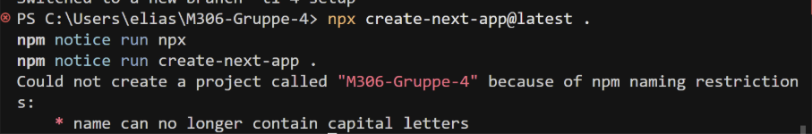
Abbildung 11: Fehlermeldung von create-next-app wegen Grossbuchstaben im Projektnamen
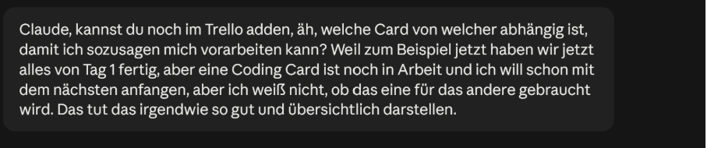
Abbildung 12: Anfrage an Claude zu den Abhängigkeiten der Trello-Karten

5.4 Arbeitsjournal
[Laufend führen. Die Ist-Stunden werden im Soll-Ist-Vergleich (Kap. 6.3) gebraucht.]
Datum | Person | Tätigkeit | Soll [h] | Ist [h]
28.09.20026 | Alle | Kickoff: Aufgabenstellung analysiert, Anforderungen besprochen, Aufgaben verteilt | 2 | 2:30
28.09.2026 | Gonçalo | ESLint und Prettier ins Projekt eingebunden. | 0:30 | 0:45
28.09.2026 | Gonçalo | shadcn mit Bklit UI initialisiert und ins Projekt eingebunden. | 2:00 | 2:30
28.09.2026 | Gonçalo | Figma-Mockups für Import, Dashboard, Verbrauch, Zählerstand und Export erstellt. | 4 | 3:30
28.09.2026 | Elias | Next.js-Projekt mit TypeScript und Tailwind erstellt. | 3 | 3
28.09.2026 | Elias | Trello mit Karten pro Person aufgesetzt. | 3:30 | 4
28.09.2026 | Paul | Technische Planung: Datenmodell, Aufbau der Parser und Teststrategie erarbeitet.
28.09.2026 | Paul | T1-5: Datentypen, Testdaten und Test-Setup mit Vitest umgesetzt.
28.09.2026 | Paul | T2-1: Dateityp-Erkennung und sdat-Parser inklusive Tests umgesetzt.
28.09.2026 | Paul | T2-2: ESL-Parser mit Schweizer Lokalzeit inklusive Tests umgesetzt und Parser-Code vereinfacht.
28.09.2026 | Paul | Weiteres Vorgehen, nächste Aufgaben und Kundenanforderungen geplant.
28.09.2026 | Paul | T2-1: Parser so angepasst, dass nur die Sensoren ID742 und ID735 akzeptiert werden (Kundenwunsch); Tests angepasst.
28.09.2026 | Paul | Git-Hooks für Sound-Benachrichtigungen eingerichtet und Arbeitsjournal geführt.
29.09.2026 | Lasse | Klärungsmail an Herrn Bünzli zu den Sensor-IDs geschrieben; bestätigt wurde, dass nur ID742 und ID735 verarbeitet werden dürfen.
29.09.2026 | Lasse | Zweites Klärungsmail zu Faktor 3, Duplikaten, abweichenden Monaten, Zeiträumen, Login und Wasserzähler mit Herrn Bünzli abgestimmt.
29.09.2026 | Gonçalo | Figma-Mockups nach Absprache mit Herrn Bünzli an die geforderte Datendarstellung angepasst.
29.09.2026 | Gonçalo | Duplikat-Funktion umgesetzt, die bei doppelten Zeitpunkten den echten Wert statt 0 übernimmt.
29.09.2026 | Gonçalo | Testdateien an die neuen Code-Funktionen angepasst.
29.09.2026 | Elias | Aggregationsfunktion für die Umrechnung von 15-Minuten-Werten auf Stunden, Tage, Wochen und Monate umgesetzt und mit 19 Tests abgesichert.
30.09.2026 | Gonçalo | Import-Modul umgesetzt und mit Testdaten getestet.
30.09.2026 | Gonçalo | Web Worker eingebaut, damit die Webseite beim Parsen der 5'100 Dateien nicht einfriert.
30.09.2026 | Gonçalo | Performance des Imports mit KI-Unterstützung verbessert und Testfälle erstellt.
30.09.2026 | Gonçalo | Mit der Umsetzung der Mockups im Frontend mit KI-Unterstützung begonnen.
30.09.2026 | Paul | Kostenkalkulation für Kapitel 2.5 erstellt (Stundensätze, Personal- und Sachkosten).
30.09.2026 | Paul | Tabelle Entwicklungsumgebung (5.1) mit Werkzeugen und Versionen sowie Repository-Link ergänzt.
29.09.2026 | Elias | Präsentation für den Zwischenbericht erstellt und mit Lasse geübt.
30.09.2026 | Elias | Neuesten Stand des Teams geholt.
30.09.2026 | Elias | Trello und Figma mit der Entwicklungsumgebung verbunden; für Trello API-Schlüssel und Token erstellt.
30.09.2026 | Elias | T3-4: Mit der Karte begonnen und die Änderungen wieder rückgängig gemacht, da die Karte doppelt verteilt war und Gonçalo sie übernimmt.
30.09.2026 | Elias | T3-11: Tests geschrieben und Zählerstandsberechnung angepasst (Skalierung zwischen ESL-Ablesungen, Rückrechnung für 2018); mit echten Daten geprüft, alle Tests erfolgreich.
28.09.2026 | Lasse | sdat- und ESL-Dateien analysiert, weitere IDs und doppelte Werte gefunden.
28.09.2026 | Lasse | E-Mails an Herrn Bünzli zu den weiteren IDs und zum Datenabgleich geschrieben.
28.09.2026 | Lasse | Absprachen mit den Entwicklern zu den Datenproblemen.
28.09.2026 | Lasse | SMART-Ziele formuliert.
28.09.2026 | Lasse | PSP und Gantt-Plan erstellt.
28.09.2026 | Lasse | Kostenschätzung erstellt.
28.09.2026 | Lasse | Nutzwertanalysen zu Stack, Diagramm-Bibliothek und Datenbank erstellt.
28.09.2026 | Lasse | Arbeitsjournal nachgeführt.

6 Kontrollieren

6.1 Testkonzept
[Was wird wie getestet? Unit-Tests (welche Klassen/Methoden), Systemtest gegen das Pflichtenheft, Testumgebung.]

6.2 Testprotokoll
Test | Anf. | Testfall / Vorgehen | Erwartet | Effektiv | Status | Datum / Tester
T01 | A01 | Alle sdat-Files des Testordners laden | Keine Fehler, Anzahl Werte korrekt |  | [OK / NOK]
T02 | A02
T03 | A03 | Berechnete Zählerstände mit den echten Daten an den Start- und Endwerten prüfen; automatisierte Tests ausführen | Jede ESL-Ablesung wird genau getroffen; Zählerstand steigt stetig und ist nie negativ | Start- und Endwerte stimmen; alle Tests erfolgreich | OK | 30.09.2026 / Elias
T04 | A04
T05 | A05
T06 | A06
T07 | A07
T08 | A08

Fazit Test: [x von y Tests bestanden; offene Fehler und deren Behandlung]

6.3 Soll-Ist-Vergleich

Zeit und Kosten
Phase | Soll [h] | Ist [h] | Abweichung [h] | Kosten Ist [CHF]
1 Projektmanagement | 12
2 Analyse | 10
3 Entwurf | 13
4 Realisierung | 44
5 Test | 10
6 Abschluss | 16
Total | 105
[Grössere Abweichungen (> 20 %) begründen.]

Termine
Meilenstein | Soll | Ist | Bemerkung
M1 Planung | 21.10.2026
M2 Entwurf | 29.10.2026
M3 Muss-Funktionen | 09.11.2026
M4 Test | 18.11.2026
M5 Abgabe | 26.11.2026

Ziele und Anforderungen
Ziel / Anf. | Erreicht? | Begründung
Z1 | [ja / teilweise / nein]
Z2
Z3
A07 / A08 (NtH)

6.4 Abnahmeprotokoll
Projekt | Software zur Visualisierung von sdat- und ESL-Zählerdaten
Datum der Abnahme | [TT.MM.JJJJ]
Anwesend | [Auftraggeber, Projektteam]
Geprüfte Version | [z. B. v1.0, Commit-Hash]

Anforderung | Abgenommen | Bemerkung
A01 – A06 (Muss) | [ja / mit Mängeln / nein]
A07 – A08 (Nice to have)

Offene Mängel und vereinbarte Nacharbeiten: […]
Entscheid: ☐ abgenommen ☐ abgenommen mit Auflagen ☐ nicht abgenommen

 | Auftraggeber | Projektleitung
Name | Roger Bünzli | [Name A]
Ort, Datum
Unterschrift

7 Auswerten

7.1 Team-Reflexion
[Gemeinsam verfassen, ehrlich und konkret mit Beispielen – nicht nur «Die Zusammenarbeit war gut».]
 | Beobachtung | Konsequenz für nächstes Projekt
Was lief gut?
Was lief schlecht?
Zusammenarbeit & Kommunikation
Planung vs. Realität

7.2 Persönliche Reflexionen

[Name A]
[Eigener Beitrag, was ich gelernt habe, was ich nächstes Mal anders mache (ca. ½ Seite)]

[Name B]
[Eigener Beitrag, was ich gelernt habe, was ich nächstes Mal anders mache (ca. ½ Seite)]

[Name C]
[Eigener Beitrag, was ich gelernt habe, was ich nächstes Mal anders mache (ca. ½ Seite)]

7.3 Fazit
[Wurde das Projektziel erreicht? Nutzen für den Auftraggeber, mögliche Weiterentwicklungen.]

8 Quellenverzeichnis
[Einheitlich zitieren. Auch KI-Werkzeuge angeben (Werkzeug, Zweck, Datum).]
Nr. | Quelle | Abrufdatum
[1] | Projektbeschreibung «sdat/ESL-Visualisierung», M306
[2] | [Autor, Titel, URL]
[3]

Verwendete Bibliotheken und Lizenzen
Bibliothek | Version | Lizenz | Verwendung
 |  | [z. B. MIT, BSD, Apache 2.0]

Abbildungsverzeichnis
[In Word: Referenzen → Abbildungsverzeichnis einfügen]

Glossar
Begriff | Erklärung
sdat | Schweizer Austauschformat für Messdaten (Verbrauch pro 15 Minuten)
ESL | Format für absolute Zählerstände
OBIS-Code | Standardisierte Kennzahl für Messgrössen
IPERKA | Informieren, Planen, Entscheiden, Realisieren, Kontrollieren, Auswerten

Anhang

A Projektplanung
[Projektplanung_sdat anhängen]

B Arbeitspakete
[oder Verweis auf Projektplanung Kap. 10]

C Eigenständigkeitserklärung
Wir bestätigen, dass wir die vorliegende Arbeit selbstständig verfasst und alle verwendeten Quellen und Hilfsmittel (inkl. KI-Werkzeuge) angegeben haben.

Name | Ort, Datum | Unterschrift
[Name A]
[Name B]
[Name C]

Checkliste Bewertungsraster – vor Abgabe löschen
Kriterium | Wo in der Doku | ✓
3.1 Analyse des Auftrags | 1.2
3.2 Team und Rollen | 1.3
3.3 Phase I (Pflichtenheft, Kosten, Ziele) | 2.3 – 2.5
3.4 Phase P (Gantt, PSP) | 3
3.5 Phase E (Nutzwertanalyse, Risiken, Mockups) | 4
3.6 Phase R | 5
3.7 Phase K (Testprotokoll, Soll-Ist, Abnahme) | 6
3.8 Phase A (Team-Reflexion) | 7
3.9 Formatierung (Deckblatt, Verzeichnis, Anhänge) | Deckblatt, Anhang
3.10 Sprache (Rechtschreibung, alle grauen Hinweise gelöscht) | ganzes Dokument
3.11 Rechtliches (Abnahme, Lizenzen, Quellen) | 6.4, 8, Anhang C

